Họ và tên: Mẫn Thị Bích Phương

MSV: 22021119

# BÀI TẬP KIỂM THỬ DÒNG ĐIỀU KHIỂN TRONG SLIDE

## Bài 1: Trình bày các bước nhằm kiểm thử một đơn vị chương trình theo phương pháp kiểm thử dòng điều khiển với một độ đo kiểm thử cho trước

* Đầu vào: Đơn vị chương trình và độ đo kiểm thử (C1, C2 hoặc C3)
* Quy trình thực hiện

B1: Xây dựng đồ thị luồng điều khiển từ mã nguồn

B2: Xác định các đường đi kiểm thử từ đồ thị luồng điều khiển

B4: Sinh các ca kiểm thử tương ứng với đường đi

B5: Thực hiện các ca kiểm thử và phân tích kết quả.

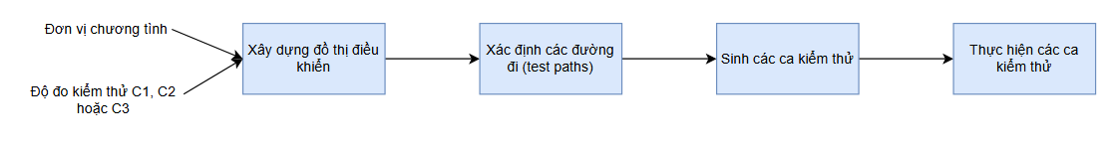

*Hình 1: Quy trình kiểm thử dựa trên đơn vị độ đo*

## Bài 2:

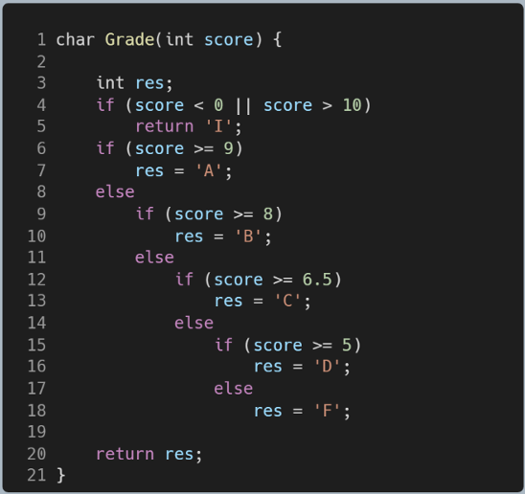

Bài làm:

* Đồ thị dòng điều khiển:

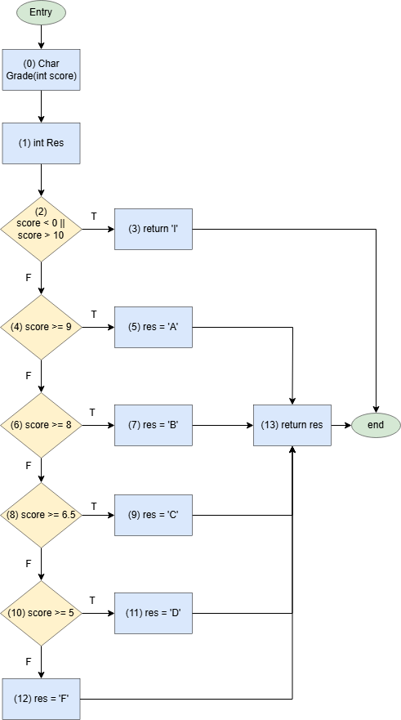

* Đường đi và test case với độ bao phủ C1
* Test case có định dạng: score

|  |  |  |  |  |
| --- | --- | --- | --- | --- |
| No | Path | ID test cases | Input (score) | Expected Output |
| 1 | 0 -> 1 -> 2(T) -> 3 | Tc1 | (-2) | I |
| 2 | 0 -> 1 -> 2(F) -> 4(T) -> 5 -> 13 | Tc2 | (10) | A |
| 3 | 0 -> 1 -> 2(F) -> 4(F) -> 6(T) -> 7 -> 13 | Tc3 | (8) | B |
| 4 | 0 -> 1 -> 2(F) -> 4(F) -> 6(F) -> 8(T) -> 9 -> 13 | Tc4 | (7) | C |
| 5 | 0 -> 1 -> 2(F) -> 4(F) -> 6(F) -> 8(F) -> 10(T) -> 11 -> 13 | Tc5 | (6) | D |
| 6 | 0 -> 1 -> 2(F) -> 4(F) -> 6(F) -> 8(F) -> 10(F) -> 12 -> 13 | Tc6 | (4) | F |

* Đường đi và test case với độ bao phủ C2
* Test case có định dạng: score

|  |  |  |  |  |
| --- | --- | --- | --- | --- |
| No | Path | ID test cases | Input (score) | Expected Output |
| 1 | 0 -> 1 -> 2(T) -> 3 | Tc1 | (11) | I |
| 2 | 0 -> 1 -> 2(F) -> 4(T) -> 5 -> 13 | Tc2 | (9) | A |
| 3 | 0 -> 1 -> 2(F) -> 4(F) -> 6(T) -> 7 -> 13 | Tc3 | (8) | B |
| 4 | 0 -> 1 -> 2(F) -> 4(F) -> 6(F) -> 8(T) -> 9 -> 13 | Tc4 | (7) | C |
| 5 | 0 -> 1 -> 2(F) -> 4(F) -> 6(F) -> 8(F) -> 10(T) -> 11 -> 13 | Tc5 | (5) | D |
| 6 | 0 -> 1 -> 2(F) -> 4(F) -> 6(F) -> 8(F) -> 10(F) -> 12 -> 13 | Tc6 | (2) | F |

## Bài 3:

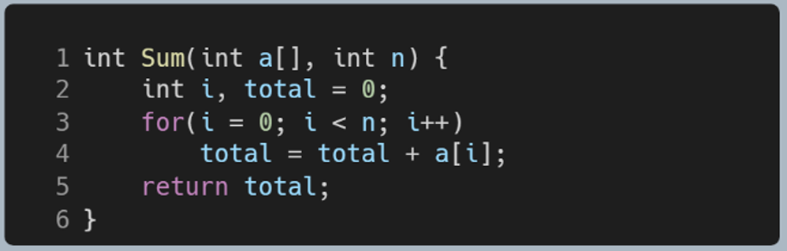

Bài làm:

* Đồ thị luồng điều khiển

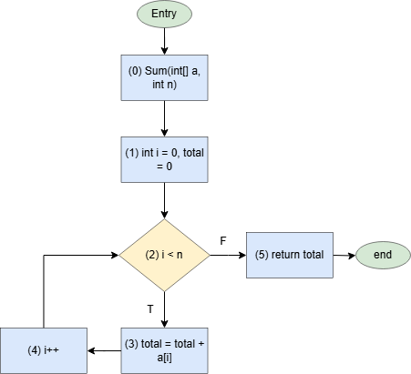

* Đường đi và test cases với độ bao phủ C1

|  |  |  |  |  |
| --- | --- | --- | --- | --- |
| No | Path | ID test cases | Input (a[], n) | Expected output |
| 1 | 0 -> 1 -> 2(T) -> 3 -> 4 -> 2F -> 5 | Tc1 | ([1], 1) | 1 |

* Đường đi và test cases với độ bao phủ C2
* Test case có định dạng (a[], n)

|  |  |  |  |  |
| --- | --- | --- | --- | --- |
| No | Path | ID test cases | Input (a[], n) | Expected output |
| 1 | 0 -> 1 -> 2(T) -> 3 -> 4 -> 2F -> 5 | Tc1 | ([2], 1) | 2 |

* Đường đi và test cases với vòng lặp for
* Test case có định dạng (a[], n)

|  |  |  |  |
| --- | --- | --- | --- |
| No | ID test cases | Input (a[], n) | Expected output |
| 1 | Tc1 | ([], 0) | 0 |
| 2 | Tc2 | ([2, 3], 1) | 2 |
| 3 | Tc3 | ([5, 4, 1, 2], 2) | 9 |
| 4 | Tc4 | ([3, 6, 1, 6, 7, 2, 6, 7], 5) | 23 |

Bài 4:

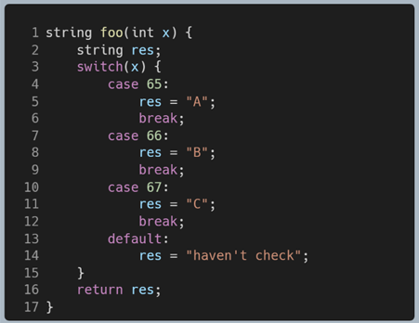

* Đồ thị dòng điều khiển:

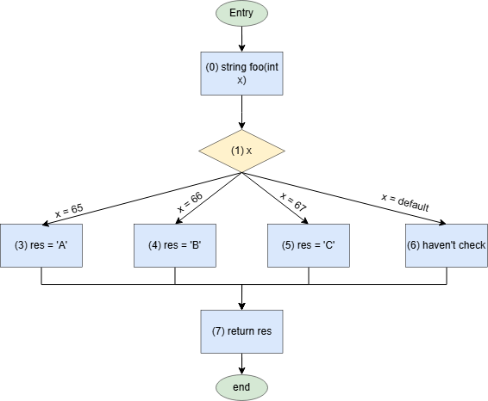

* Đường đi và ca kiểm thử với độ đo C2

|  |  |  |  |  |
| --- | --- | --- | --- | --- |
| No | Path | ID test cases | Input (x) | Expected output |
| 1 | 0 -> 1 -> 3 -> 7 | Tc1 | 65 | A |
| 2 | 0 -> 1 -> 4 -> 7 | Tc2 | 66 | B |
| 3 | 0 -> 1 -> 5 -> 7 | Tc3 | 67 | C |
| 4 | 0 -> 1 -> 6 -> 7 | Tc4 | 100 | haven’t check |